Утверждено

приказом ГБУ ДО «РЦВР»

№ 01 от 13.01.2026 г.

ПОЛОЖЕНИЕ
о Республиканских соревнованиях по робототехнике «RoboKam»

1. Общие положения
  - Настоящее Положение определяет порядок и условия организации и проведения Республиканских соревнований по робототехнике «RoboKam» (далее – Соревнования).
  - Организаторами Соревнований являются:
– Государственное бюджетное учреждение дополнительного образования «Республиканский центр внешкольной работы» (далее – ГБУ ДО «РЦВР»);
– Муниципальное автономное учреждение дополнительного образования города Набережные Челны «Центр детского технического творчества №5» (далее – МАУ ДО «ЦДТТ №5»).
1.3. Цель Соревнований – популяризация робототехники среди обучающихся, создание условий для практической реализации идей в области робототехники, обмен опытом участников Соревнований.
1.4. Задачи Соревнований:
- повышение теоретических и практических знаний, умений и навыков обучающихся;
- активизация деятельности педагогов дополнительного образования объединений по робототехнике;
– выявление, отбор и поддержка талантливой молодёжи.

- Руководство Соревнований
2.1. Общее руководство Соревнованиями осуществляет Организационный комитет (далее – Оргкомитет):
- утверждает порядок и сроки проведения Соревнований;
- утверждает состав судей по номинациям.
2.2. Официальная информация о Соревнованиях размещается на сайтах
ГБУ ДО «РЦВР», МАУ ДО «ЦДТТ №5».
2.3. Соревнования проводятся за счет средств организаторов и других возможных взносов. Расходы на проезд и питание за счет командирующих организаций или участников.
2.4. Участие в Соревнованиях бесплатное.

- Участники Соревнований
  - Участниками Соревнований могут стать обучающиеся от 7 до 18 лет общеобразовательных организаций и организаций дополнительного образования Республики Татарстан.

- Порядок и регламент проведения Соревнований
  - Соревнования проводятся 24 января 2026 года по адресу: Республика Татарстан, г. Набережные Челны, бульвар Шишкинский, д.11, МАУ ДО «Центр детского технического творчества №5» (28/15) по следующему регламенту:
08.30 - Регистрация участников.
08.50 - Открытие Соревнований.
09.00 - Начало настройки роботов.
10.00 - Начало Соревнований.
15.00 - Подведение итогов, закрытие Соревнований.
4.2. Соревнования проводятся для двух возрастных категорий:
- младшая (7-12 лет);
- старшая (13-18 лет).
4.3. Номинации Соревнований:
1. Троеборье;
2. Планета;
3. Кегельринг плюс;
4. Сортировщик шариков;
5. Гонки роботов;
6. Езда по цветовым меткам;
7. Кегельринг квадро;
8. Творческая категория.

5. Условия участия в Соревнованиях
5.1. Для участия в Соревнованиях необходимо зарегистрироваться на сайте https://panorama.tatar/, во вкладке «Технические», мероприятие «Республиканские соревнования по робототехнике «RoboKam». Во вкладке «Подать заявку» необходимо заполнить все прикрепленные поля в срок до 22 января 2026 года.
5.2. Кроме того, в срок до 22 января 2026 года необходимо прислать заявку, на электронный адрес gcdt5_chelny@mail.ru (в теме письма указать: Заявка на Соревнования «ROBOKAM»).
5.3. Порядок участия в Соревнованиях подписаться на группу ВК ГБУ ДО «РЦВР» https://vk.com/gbyrcvr
ВНИМАНИЕ! Заявка на участие является полным и безоговорочным согласием участника со всеми условиями Соревнований, а также является согласием на обработку его персональных данных.
5.4. Организаторы оставляют за собой право вносить в правила состязаний любые изменения, уведомляя об этом участников за неделю до начала Соревнований. В том числе изменения могут быть внесены главным судьей в день Соревнований.
5.5. Участники и их руководители должны иметь при себе сменную обувь.
5.6. Руководители участников должны быть не моложе 21 года. Они несут полную личную ответственность за жизнь и здоровье своих подопечных, их дисциплину в пути следования к месту Соревнований и во время их проведения.

6. Технические требования к роботам
6.1. Робот должен быть безопасным для игры и работы.
6.2. Робот должен быть крепким по конструкции и не разваливаться в процессе Соревнований. Ремонт и изменение программы робота возможен только в перерывах между попытками или раундами.
6.3. Робот не должен портить трассу и оборудование, предназначенное для соревнований.
6.4. Робот должен соответствовать параметрам, предъявляемым к данному виду Соревнований. Робот должен быть собран и запрограммирован до начала Соревнований.
7. Определение победителей
7.1. Порядок подсчета баллов по каждому испытанию прописан в приложении данного Положения.

8. Подведение итогов и награждение
8.1. Участники, занявшие призовые места награждаются медалями, дипломами соответствующих степеней.
8.2. Педагоги, подготовившие участников, награждаются благодарственными письмами.
8.3. Итоговый приказ Соревнований будет размещен на сайте https://edu.tatar.ru/aviastroit/page10755.htm/page5697107.htm и в группе ВК ГБУ ДО «РЦВР» https://vk.com/gbyrcvr
8.4. Контактные лица:
- по вопросам Положения Соревнований – Мартынов Сергей Дмитриевич, педагог дополнительного образования МАУ ДО «ЦДТТ №5», тел.8(8552) 56-34-86;
- по вопросам регистрации на сайте https://panorama.tatar/ – Макарова Алина Ринатовна, заведующая отделом технической направленности ГБУ ДО «РЦВР», тел. (843) 204 05 86 (доб.212).

Приложение

ПРАВИЛА ПРОВЕДЕНИЯ СОРЕВНОВАНИЙ

Общие правила
1. Порядок проведения
1.1. К участию в соревнованиях допускаются роботы, построенные с использованием конструктора ЛЕГО NXT, EV-3, WeDо.
1.2. Каждый вид соревнований проводится на специально созданном поле, отличающимся размерами, окраской и формой.
1.3. Попыткой называются определенные правилами действия робота одной команды, продолжительность которых определяется либо временем, либо выбыванием соперников исходя из очков, присужденных этому роботу.
1.4. Раунд - сумма попыток всех команд, проведенных на одних и тех же конкретных игровых полях и по одинаковым правилам, которые организованы так, чтобы обеспечить равные, справедливые и конкурентные шансы для всех роботов, принявших участие в состязаниях.
1.5. Оператором называется член команды, которому поручено включать и останавливать робота во время попытки. Во время попытки только оператору разрешено находиться на территории возле игрового поля.
1.6. Руководители команд от образовательных организаций не могут принимать участие в сборке и отладке роботов непосредственно перед Соревнованиями.
1.7. Перед началом Соревнований команды должны поместить робота в инспекционную область. После помещения робота в «карантин» нельзя модифицировать (например: загрузить программу, поменять батарейки, изменить конструкцию) роботов до конца попытки.
1.8. Если при осмотре будет найдено нарушение в конструкции робота, то судья даст 3 минуты на устранение нарушения. Однако если нарушение не будет устранено в течение этого времени, команда не сможет участвовать в соревновании.
1.9. По окончании первого раунда соревнований будет дано время на настройку. Участники смогут забрать роботов назад в область сборки.
После окончания времени отладки участники должны поместить робота назад, в инспекционную область. После того, как судья подтвердит, что робот отвечает всем требованиям, робот будет допущен к участию в Соревнованиях.
2. Судейство
2.1. Контроль и подведение итогов осуществляется судейской коллегией в соответствии с приведенными правилами.
2.2. Судьи обладают всеми полномочиями на протяжении всех состязаний; все участники должны подчиняться их решениям.
2.3. Если появляются какие-то возражения относительно судейства, команда имеет право в устном порядке обжаловать решение судей в Оргкомитете не позднее окончания текущего раунда.
2.4. Переигровка может быть проведена по решению судей в случае, когда робот не смог закончить этап из-за постороннего вмешательства, либо когда неисправность возникла по причине плохого состояния игрового поля, либо из-за ошибки, допущенной судейской коллегий.
2.5. Члены команды и руководитель не должны вмешиваться в действия робота своей команды или робота соперника ни физически, ни на расстоянии. Вмешательство ведет к немедленной дисквалификации.
2.6. Судья может закончить состязание по собственному усмотрению, если робот не сможет продолжить движение в течение 10 секунд.
3. Требования к команде
3.1. В день Соревнований на каждого робота команда должна подготовить все необходимые материалы: робот, запас необходимых деталей и компонентов наборов ЛЕГО, запасные батарейки или аккумуляторы, и т.д.
3.2. В зоне состязаний (полей) разрешается находиться только участникам команд (тренерам запрещено), членам оргкомитета и судьям.
3.3. После старта попытки запрещается вмешиваться в работу робота. Если после старта заезда оператор коснется робота, покинувшего место старта без разрешения судьи, робот может быть дисквалифицирован.
При нарушении одного из пунктов раздела 3, команда получит предупреждение. При получении командой 3-х предупреждений команда будет дисквалифицирована.
4. Общие требования к роботу
4.1. Максимальная ширина робота 250 мм, длина 250 мм, высота 250 мм.
4.2. Робот должен быть автономным, т.е. не допускается проводное и дистанционное управление роботом.
4.3. Роботы должны быть построены с использованием только деталей конструкторов ЛЕГО (LEGO-Mindstorms), EV3, NXT.
4.4. В конструкции робота можно использовать только один микрокомпьютер.
4.5. При создании программы допускается использование любого программного обеспечения.
4.6. Командам не разрешается изменять любые оригинальные части (например: двигатель, датчики, детали и т.д.).
4.7. В конструкции роботов нельзя использовать винты, клеи, веревки для закрепления деталей между собой.
4.8. Робот, не соответствующий требованиям, не будет допущен к участию в соревнованиях, либо результат робота будет аннулирован.

Номинация «Троеборье»

1. Условия состязания
1.1. Робот должен пройти трассу – лабиринт от места старта до места финиша.
1.2. На финише будет висеть канат (вверх от черного финишного круга). Роботу нужно подняться на канат (без помощи человека), задержаться на канате минимум 3 секунды. В это время канат переместится, с помощью механического устройства на круглое поле с 8-ю банками. Роботу предстоит опуститься на это поле, вытолкнуть все банки за пределы круга и закончить свое задание в центре круга.
  - В зачет принимается лучшее время, максимальное число вытолкнутых кеглей, подъем и опускание по канату, количество пройденных поворотов, окончание заезда в центре круга.
  - Победителем объявляется команда, чей робот прошел все три задания и потратил на это наименьшее время. Если ни одна команда не справилась с заданием, оцениваться будут количество полей и потраченное время.
  - Во время проведения состязания участники команд не должны касаться роботов.
  - Максимальное время проведения соревнования - 2 минуты.
  - Нижний конец каната находиться не выше чем 12 см от поверхности игрового поля.
  - Канат диаметром 17 мм.
  - Длина каната - 100 см.
2. Робот
2.1. Робот должен быть полностью автономным.
2.2. Размер робота на старте не превышает 25 см.
2.3. На прохождение дистанции каждой команде дается не менее двух попыток.

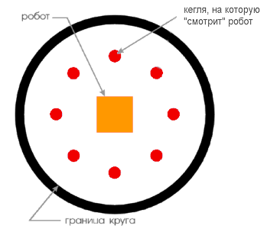
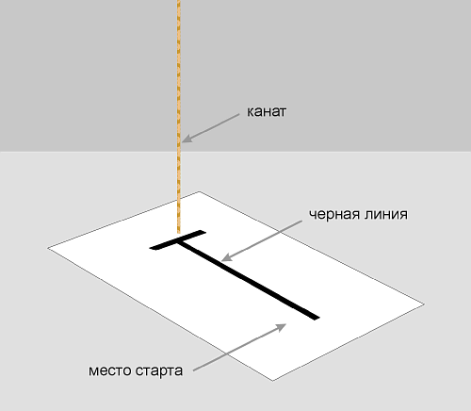

Номинация «Планета»

1. Условия состязания
1.1. Задача робота - доехать до центрального черного круга, проходя сквозь «ворота» в виде двух рядом стоящих банок.
1.2. Робот должен двигаться вдоль границы светло-серого круга по часовой стрелке пока не достигнет ворот, затем проехать сквозь ворота к тёмно-серому кругу и аналогичным образом добраться до черного круга.
1.3. Далее робот должен сделать полный оборот, двигаясь по границе черного круга и аналогичным образом вернуться на старт через ворота.
1.4. Траектория движения робота обозначена на рисунке «Пример правильного выполнения задания». Желтыми стрелками обозначено движение к центру, красными – обратно от центра к старту.
1.5. За каждое правильное прохождение ворот участник получает 9 баллов, баллы засчитываются, когда робот любой своей частью достигает следующего круга.
1.6. За полный оборот вдоль края светло-серого, тёмно-серого и черного кругов участник получает по 6 баллов.
1.7. Если робот проехал часть круга, двигаясь к центру, заехал в ворота и, выехав из них, оставшуюся часть проехал, двигаясь от центра, то это считается полным оборотом (см. рисунок «Пример правильного выполнения задания»).
1.8. За остановку любой точкой вертикальной проекции в зоне старта/финиша после полного выполнения задания робот получает 2 балла. Итого 56 баллов.
1.9. Радиус большого круга - 140 см, среднего - 90 см, малого - 30 см. Максимальный размер робота - 20х20 см и не может быть изменен во время попытки.
1.10. Попытка останавливается, если робот своей проекцией съехал скрая круга более чем на 5 секунд или достиг следующего круга, не проехав через ворота, или задел любую из банок.
1.11. На выполнение задания отводится 120 секунд. Если задание выполнено полностью, за каждые сэкономленные 10 секунд отведенного времени участник дополнительно получает по 1 баллу.

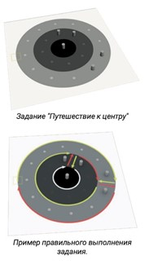

Номинация «Кегельринг плюс»

- Условия состязания
1.1. На поле расставлены 8 баночек (места расположения баночек обозначены на схеме цветными кругами). Робот находится в центре поля.
1.2. Задача робота - найти зеленые круги, обнаружение каждого круга сопровождая звуковым сигналом.
  - Вывести на экран количество найденных зеленых кругов.
1.4. Робот должен вытолкнуть банки, установленные на красных или синих кругах, за черную линию.
1.5. Расположение кругов заранее неизвестно. У команды есть две попытки, в зачет идет лучшая попытка. Время работы робота 2мин.
- Поле
  - Цвет поля – белый.
  - Цвет ограничительной линии – черный.
  - Диаметр ринга (белого круга) – 1м.
  - Диаметр кругов зеленого цвета равен 14 см.
- Робот
  - Максимальная ширина робота 25 см, длина – 25 см.
  - Высота и вес робота не ограничены.
  - Робот должен быть автономным.
  - Во время Соревнований размеры робота должны оставаться неизменными и не должны выходить за пределы 25 х 25 см.
  - Робот не должен иметь никаких приспособлений для выталкивания кеглей (механических, пневматических, вибрационных, акустических и др.)
  - Робот должен выталкивать кегли исключительно своим корпусом.
  - Запрещено использование каких-либо клейких приспособлений на корпусе робота для сбора кеглей.
- Кегли
  - Кегли представляют собой жестяные цилиндры и изготовлены из пустых стандартных жестяных банок (330 мл), использующихся для напитков.
  - Цвет кегли – белый.
  - Диаметр кегли – 70 мм.
  - Высота кегли – 120 мм.
  - Вес кегли – не более 50 гр.



Начисление баллов за решение задачи:

Действия робота | Количество баллов
Каждый обнаруженный зеленый круг сопровождается сигналом | 1
Выведенное число зеленых кругов совпадает с количеством зеленых кругов на поле | 5
Вытолкнутые банки, установленные на красных или синих кругах, за черную линию | 2
Вытолкнутые банки, установленные на зеленых кругах | -2
Итого

Номинация «Сортировщик шариков»

- Условия состязания
1.1. Игровое поле представляет собой белую поверхность размером 1м х 1м в котором начерчен круг диаметром 70см, толщина линии 2см.
1.2. В центре круга начерчен квадрат размером 20см х 20см. На линиях этого квадрата стоят 2 синих, 2 красных шарика (на резинках от колесиков).
  - В каждом углу игрового поля находится зона красного и синего цвета.
1.4. Задача робота - перенести красные шарики в красную цветовую зону, а синие в синюю.
1.5. Робот начинает движение с угла поля красного цвета, а заканчивает свое задание в центре круга.
1.6. За правильное выполнение задания роботу начисляется 100 баллов (20 баллов за каждый правильно установленный шарик и 20 баллов за окончание задания в центре круга).
1.7. Время останавливается, когда робот заедет в центр круга. Время выполнения задания не более 2 мин.
- Робот
2.1. Размеры робота в первоначальном состоянии 250мм х 250мм х 250мм. После начала движения размеры робота могут изменяться.
2.2. Выигравшим будет считаться робот, который выполнит все задание, потратив при этом наименьшее количество времени.
2.3. Если при выполнении задания цвет шарика не будет совпадать с цветом зоны, в которую помещен, то с участника снимается 20 баллов.
2.4. При выходе робота за пределы поля (более 5 сек) время останавливается и на участника записывается максимальное количество времени (т.е. 2 мин).

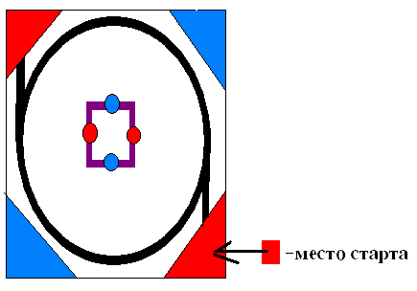

Номинация «Гонки роботов»

- Условия состязания
  - Робот должен пересечь линию финиша первым.
  - Модель должна быть собрана деталями из одной коробки LEGO WeDo 2.0; EV3; NXT, (комплектующие детали изменять нельзя).
  - Разрешено заменять резинки LEGO на канцелярские при постройке ременных передач.
  - Вес модели не ограничивается.
  - Размер модели не ограничивается.
  - Все роботы должны быть автономны.
  - В каждом ЗАЕЗДЕ участвуют 2 команды.
  - Заезды производятся на поле, разделенном на 2 одинаковые отдельные дорожки с ограждениями. На старте и на финише прорисована линия.
  - Точные размеры поля участники узнают в день Соревнований.
  - Согласно расписанию 2 команды вызываются судьями на поле и готовятся к участию.
  - Робот на старте ставится по первой выступающей детали модели к черной линии.
  - В случае если команда не готова выйти на ЗАЕЗД (неработоспособная модель), команде засчитывается проигрыш (0 баллов).
  - После готовности команд по слову СТАРТ производится запуск роботов.
  - Команды самостоятельно запускают свои программы.
  - Финиш считается пересечение проекцией передней выступающей детали робота финишной черты. После финиша останавливать робота можно любым способом по усмотрению участника.
  - Заезд состоит из трёх поездок. В каждой поездке робот, прибывший к финишу первым, получает одно очко.
  - Если оба робота не достигли финишной черты, поездка может быть перезапущена по усмотрению судьи, но не более 2-х раз.
  - Если при перезапуске заездов по причине «не финиша» двух команд победитель так и не определен, победа (1 балл) присуждается модели, находящейся ближе к финишу в последней поездке.
- Возможные варианты ЗАЕЗДА и начисляемые баллы.
2.1. Баллы:
- победа команды (1 балл);
- проигрыш команды (0 баллов);
- не выход на поле команды (0 баллов).
2.2. Заезды проводятся по турнирной системе с выбыванием после двух поражений в заезде.
2.3. Пример данной системы:
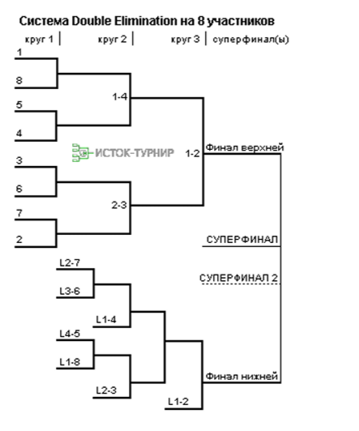
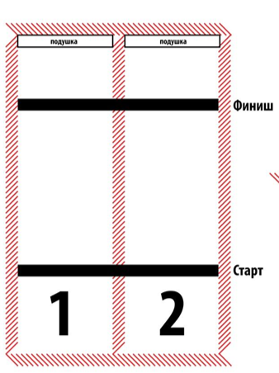
2.4. При возникновении спорных ситуаций (одновременный финиш, неоднозначный финиш, не финишировали обе команды) ЗАЕЗД может быть перезапущен по усмотрению судьи.

Номинация «Езда по цветовым меткам»

- Условия состязания
  - Соревновательное поле: Холст размерами 2270х1150 мм с белым основанием и чёрной линией шириной 20 мм. Размеры ячейки 270 х 270 мм.
  - Ограничения по времени 120 сек.
  - Порядок перемещения: из зоны старта до зоны финиша робот перемещается по черной линии до цветовой метке, на цветовой метке робот должен повернуться: cиняя метка - поворот на право, красная метка - поворот на лево.
  - На финише робот должен остановиться. Метки будут ставиться перед стартом. Размер метки 15х 20 мм.
  - В результат идет наилучшее время. Если робот сошел с линии результат в зачет не идет.

Номинация «Кегельринг-квадро»

1. Условия состязания
1.1 Перед началом состязания на ринге расставляют 8 кеглей. Робот ставится в центр ринга. После чего с ринга методом жеребьевки убирают 4 кегли.
1.2 Далее путем дополнительной жеребьевки назначаются цвета кеглей - две кегли черные и две - белые.
1.3 За наиболее короткое время робот, не выходя за пределы круга, очерчивающего ринг, должен вытолкнуть 2 белые кегли. За выталкивание из круга черных кеглей назначаются штрафные очки.
1.4 На очистку ринга от кеглей дается максимум 30 сек. Время будет остановлено после остановки робота.
1.5 Если робот продолжает движение, время будет остановлено после того как участник скажет стоп, но за это будет назначен штраф в виде дополнительного времени 10 сек.
1.6 Во время проведения состязания участники команд не должны касаться роботов, кеглей или ринга.

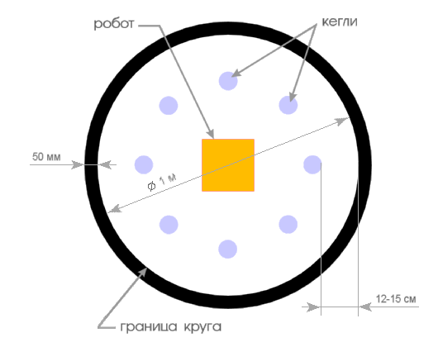

2. Ринг
2.1. Цвет ринга - светлый.
2.2. Цвет ограничительной линии - черный.
2.3. Диаметр ринга - 1 м (белый круг).
2.4. Ширина ограничительной линии - 50 мм.
3. Кегли
3.1. Кегли представляют собой жестяные цилиндры и изготовлены из пустых стандартных жестяных банок (330 мл), использующихся для напитков.
3.2. Кегля обтягивается ватманом или бумагой (либо белого, либо черного цвета).
3.3. Диаметр кегли - 70 мм.
3.4. Высота кегли - 120 мм.
3.5. Вес кегли - не более 50 гр.
4. Робот
4.1. Максимальная ширина робота 25 см, длина - 25 см.
4.2. Высота и вес робота не ограничены.
4.3. Робот должен быть автономным.
4.4. Во время соревнования размеры робота должны оставаться неизменными и не должны выходить за пределы 25 х 25 см.
4.5. Робот не должен иметь никаких приспособлений для выталкивания кеглей (механических, пневматических, вибрационных, акустических и др.).
4.6. Робот должен выталкивать кегли исключительно своим корпусом.
4.7. Запрещено использование каких-либо клейких приспособлений на корпусе робота для сбора кеглей.
5. Игра
5.1. Робот помещается строго в центр ринга.
5.2. На ринге устанавливается 8 кеглей.
5.3. Кегли равномерно расставляются внутри окружности ринга. На каждую четверть круга должно приходиться не более 2-х кеглей. Кегли ставятся не ближе 12 см. и не далее 15 см. от черной ограничительной линии.
5.4. Перед началом игры участник состязания может поправить расположение кеглей. Окончательная расстановка кеглей принимается судьей соревнования.
5.5. После расстановки кеглей методом жеребьевки (бросая игральную кость или каким-либо другим способом) убирают кегли в зависимости от выпавшего числа.

  - Игральную кость бросают 4 раза и убирают кегли в зависимости от выпавшего числа.
  - Выбывающие кегли начинают считать начиная с кегли, на которую "смотрит" робот по часовой стрелке.

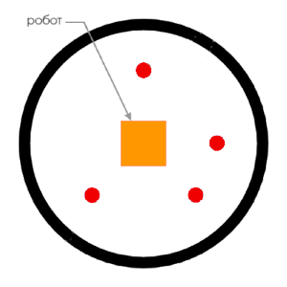
Пример расположения кеглей после выпадения последовательности цифр 2, 4, 6, 5.
5.8. После того, как на ринге останется 4 кегли (2 белые и 2 черные), участник соревнования включает своего робота по команде судьи, после чего в его работу нельзя вмешиваться. Перед стартом участник не должен изменять первоначальную ориентацию робота.
5.9. Во время состязания робот не должен полностью покидать ринг. В случае, если робот никакой своей частью не находится над белым кругом ринга, ему засчитывается поражение.
5.10. Цель робота состоит в том, чтобы вытолкнуть белые кегли за пределы круга, ограниченного линией. За выталкивание за пределы круга черной кегли начисляются штрафные очки - 10 сек. дополнительного (штрафного) времени за каждую.
5.11. Кегля считается вытолкнутой, если никакая ее часть не находится внутри белого круга, ограниченного линией.
5.12. Один раз покинувшая пределы ринга кегля считается вытолкнутой и может быть снята с ринга в случае обратного закатывания.
5.13. Запрещено дистанционное управление или подача роботу любых команд.
6. Правила отбора победителя
6.1. Каждой команде дается не менее двух попыток (точное число определяется судейской коллегией в день проведения соревнований).
6.2. Победителем объявляется команда, чей робот затратил на очистку ринга от кеглей белого цвета наименьшее время.

Номинация «Творческая»

1.Условия состязания
1.1. К участию в творческом состязании допускаются команды, реализовавшие проекты, собранные на основе не только ЛЕГО–микрокомпьютера RCX или NXT, но и на базе других микроконтроллеров. В их конструкции могут использоваться любые другие материалы.
2. Тема состязания – Робот помощник человека. Состязания включают:
2.1. Выставку проектов.
2.2. Презентацию проектов (демонстрацию проектов): описание, технические характеристики проекта, все возможности робота, а также его отличительные особенности.
2.3. Защиту проектов (ответы на вопросы судей). На защиту проекта даётся- 3 минуты. Демонстрация работы проекта-2 минуты. Ответ на вопрос судий – 2 минуты
3. Параметры полигона.
3.1. Параметры полигона (если есть) определяются командой самостоятельно.
4. Требования к модели робота.
4.1. Требования к модели робота определяются командой самостоятельно.
5. Требования к команде.
5.1. Команда состоит из 1-2 операторов.
6. Правила отбора победителей.
6.1. Победитель определяется в соответствии с представленными ниже критериями:
- оригинальность и творческий подход;
- техническая сложность;
- презентация – демонстрация;
- наличие презентации на компьютере или бумажном варианте;
- слаженность команды при защите проекта;
- чёткость и ясность ответов на вопросы судей;
- законченность проекта.
Каждый критерий оценивается по 10 бальной системе. Максимальное количество за проект – 70 баллов.

